E4001/LED2N060D

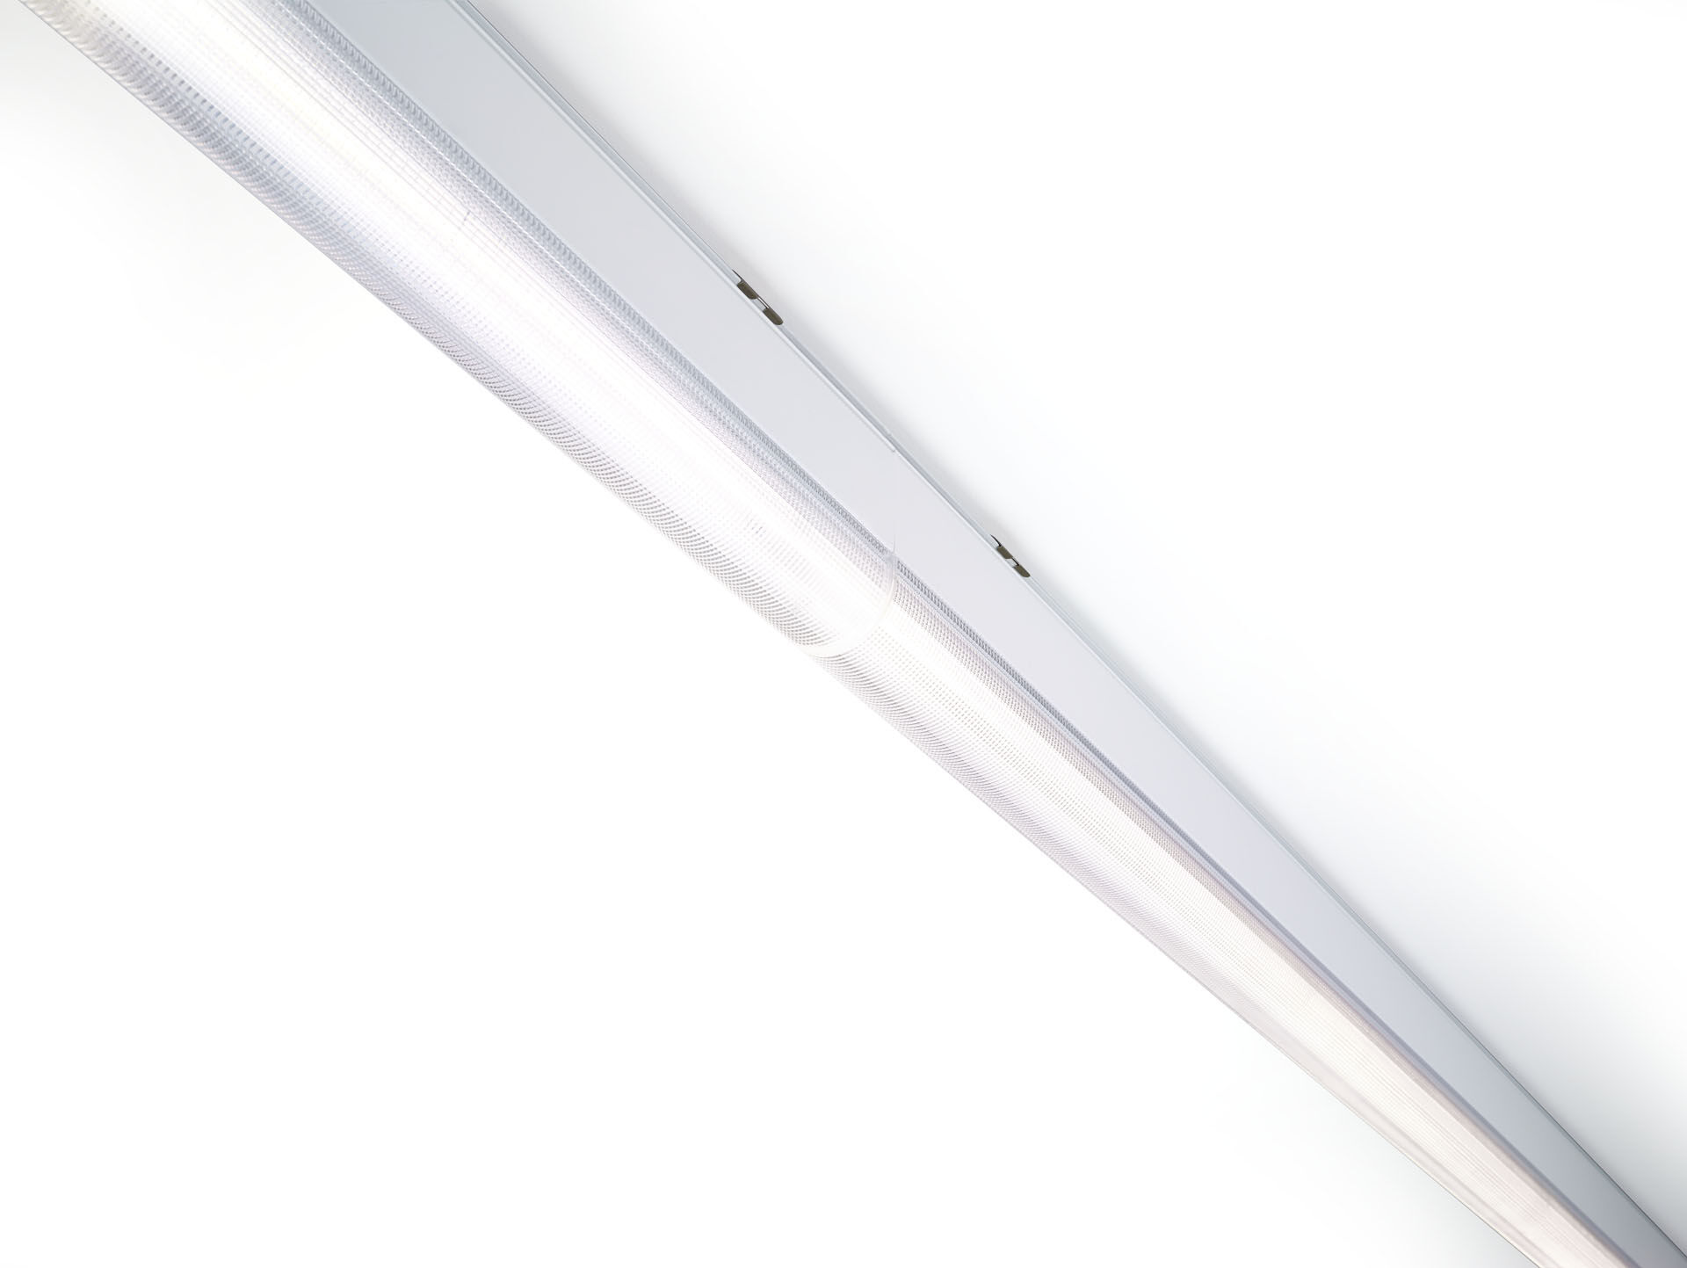
- Luminaire linéaire industriel au design minimaliste. Protection contre les surtensions (LN/PE): 1kV/2kV (pour les environnements industriels légers).
- Dual●lens , optique polycarbonate (PC), distribution lumineuse intensive .
- Dimensions: 2000 mm x 60 mm x 135 mm.
- Flux lumineux: 6200 lm, Efficacité lumineuse: 122 lm/W.
- Consommation de courant: 51.0 W, DALI gradable.
- Fréquence: 50-60Hz AC.
- Tension: 220-240V.
- Classe d'isolation: classe I.
- Maintien de flux élévé; après 50 000 heures de fonctionnement, le luminaire conserve 97% de son flux lumineux initial.
- Température de couleur: 4000 K, Rendu des couleurs ra: 80.
- Standard deviation colour matching: 3 SDCM.
- Caisson: aluminium laqué, RAL9016 - Blanc signalisation (texturé).
- Degré de protection IP: IP40.
- Degré de protection IK: IK06.
- Source lumineuse remplaçable (LED uniquement) par un professionnel. Appareil de contrôle remplaçable par un professionnel.
- Essai au fil incandescent: 850°C.
- Garantie de 5 ans sur luminaire et driver.
- Certifications: CE, ENEC.
- Luminaire avec cablâge sans halogène.
- Le luminaire a été développé et produit selon la norme EN 60598-1 dans une société certifiée ISO 9001 et ISO 14001.
- Accessoires nécessaires au montage, choix parmi : E7H301, E4H1000, E4H111, E4H112, E4H121, E4H122, E4H131, E4H141, E4H142, .

